|  |
| --- |
| Volksschulamt |

Barcamp ICT-Pass der Schule Trimbach

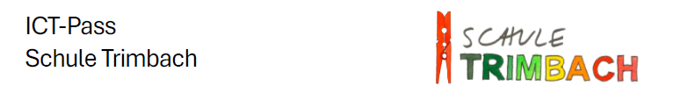

Präsentation und Austausch zum ICT-Pass der Profilschule informatische Bildung Trimbach.

Die Vermittlung von ICT-Kompetenzen ist durch die Verankerung im Lehrplan21 und die

gesellschaftlich technologische Entwicklung ein fester Bestandteil des Bildungsauftrages der

öffentlichen Schule. Die Schule hat die Aufgabe eine Planungssicherheit für den

Kompetenzaufbau in diesem Bereich zu erstellen, die mit Umsicht, mit langfristiger Konzeption

und mit Beweglichkeit zugleich auf diese Herausforderung reagiert.

Mit dem ICT-Pass wurde ein Portfolio der ICT-Kompetenzen gemäss Lehrplan und Regelstandards informatische Bildung erarbeitet. Das Portfolio dient den Lehrpersonen als Planungsunterstützung bei der Integration der ICT-Kompetenzen im Unterricht.

Tanja Petrašković PICTS Schule Trimbach [tanja.petraskovic@schuletrimbach.ch](mailto:tanja.petraskovic@schuletrimbach.ch)